15 апреля 2020 год
Дистанционное обучение О «А».
1 урок Литературное чтение
Тема: Согласный звук [м], [м`]. Буква М, м.
Азбука стр.87-89
Просмотреть видеофрагмент https://infourok.ru/prezentaciya-po-obucheniyu-gramote-v-gosti-k-bukve-m-dlya-doshkolnikov-1765740.html
Составить небольшой рассказ «Кем я стану».
2 урок Математика
Тема: +2, -2.
Работа по учебнику на стр.92
Записать таблицу сложения и вычитания на 2.
№2, №3 – устно
Задачу №1 записать в тетрадь +рисунок.
Решить примеры:
5-1-1= 5+1=
6-1-1= 6+1=
Сравнить числа:
10 * 10 9 * 8
4 * 5 6 *2

3 урок Технология
- Пластилинография. Из картона вырезать яйцо. С помощью пластилина можно украсить. Предварительно можно на яйце нанести разметку.
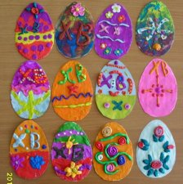

4 урок Окружающий мир
Тема: Когда мы станем взрослыми?
Просмотр презентации https://nsportal.ru/nachalnaya-shkola/okruzhayushchii-mir/2016/09/19/urok-okruzhayushchego-mira-vo-1-klasse-kogda-my
Работа по учебнику стр.24-25. Ответить на вопросы на стр.25.
Сделать рисунок на тему: Окружающий мир в будущем.
5 урок Адаптивная физическая культура

